[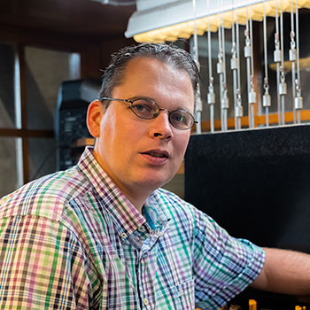](http://www.google.be/url?sa=i&rct=j&q=&esrc=s&source=images&cd=&ved=2ahUKEwinn9zE0YHkAhUKzqQKHRhyBcQQjRx6BAgBEAQ&url=http%3A%2F%2Fwww.kenneththeunissen.be%2F&psig=AOvVaw3zoCROhhaPOjGpqFAO5cIS&ust=1565847186365292)

**Opening seizoen zomerrecitals**

**Kenneth Theunissen,**

**Stadsbeiaardier Gent-Hasselt- Sint-Niklaas**

**Zondag 21 augustus 2022, 20.00u**

**PROGRAMMA**

***Barok***

Praeludium in C dur J.S. Bach

Jesu, joy of man’s desiring J.S. Bach

***Uit Amerika***

You’ve got a friend Carole King

Someday my Prince will come F. Churcill

Heal the World M. Jackson

Beauty and the Beast A. Menken

***Uit Italië***

Se Bastasse Una Canzone E. Ramazzotti

Funiculi funicula L. Denza

Gente di mare G. Bigazzi

Moment for Morricone E. Morricone

***Uit Frankrijk***

Edith Piaf-medley Edith Piaf

***Uit Nederland***

Ik heb je lief P. de Leeuw

De door het Stadsbestuur prachtig heraangelegde **binnentuin van het voormalige kloosterpand naast de kerk (ingang crypte, het zogenaamde plantsoen Pechère)** fungeert eens te meer als luisterplaats.

De toegang is gratis, je krijgt een gratis programmaboekje en bovendien is de beiaardier te zien op groot scherm. Een unieke belevenis…